**4.2 加法（2）**

1.用竖式计算。

749+284=　　　 479+546=　　　 857+396=

627+385=　　　 954+288=

2.买一个电饭煲和一个电饼铛共需要多少钱?

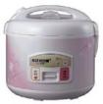 

295元　 　148元

3. 三年级同学植树368棵，四年级同学植树545棵。三、四年级同学一共植树多少棵?

4.

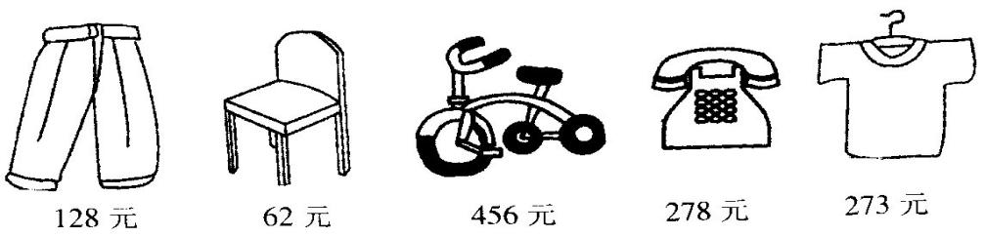

(l)买一条裤子和一件衣服共花多少钱？

(2)买一辆自行车和一部电话600元钱够吗？

答案：

1. 1033 1025 1253 1012 1242

2. 295+148=443（元）

3. 368+545=913（棵）

4.（1）128+273=401（元）

（2）456+278=734（元） 743＞600 不够